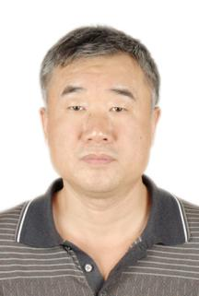
张学军简介
男，1964年9月生，山西平遥人，硕士学历，教授，硕士生导师。主要从事电力系统运行与控制、电力市场、数字仿真技术的教学与研究工作。主持横向科技项目2项，开发火电机组仿真机、电网及变电站仿真系统若干台套，发表科技论文20余篇，获发明专利1项。获山西省科技进步二等奖1次，山西省电力公司科技进步三等奖1次。山西省电机工程学会理事，山西省电力行业协会新能源专委会副主任委员。

